Project 1: Motion detection

实验报告

小组成员及分工：(各 25%)

何衍宁

夏天

周晓俊

张安泰
二． 背景介绍：

（一）多路径传播

多路径传播指的是无线电信号通过两条或多条路径同时到达接收天线。由于环境中存在建筑物、山体、地面、天际线等障碍物，信号在传播过程中可能会发生反射、折射或绕射，从而形成多条不同的传播路径。这些路径之间的传播时间、距离、相位等特性可能存在差异，导致信号到达接收点时，既有直接路径的信号，又有反射路径、折射路径或绕射路径的信号。信号反射和衍射的存在，使得接收机接收到的信号不再是单一的直射波，而是多个路径上信号的叠加。由于信号在传播过程中经历了不同的传播路径，它们的强度和到达时间可能有所不同，这种信号的叠加可能会出现相位差异，从而导致干涉现象。干涉现象可能是建设性的，也可能是破坏性的。建设性干涉会增强信号强度，而破坏性干涉则可能导致信号衰减，产生所谓的"多径衰落"。

（二）雷达
该装置可以通过分析物体表面反射的高频无线电波，以确定物体的位置、速度和其他运动状态，用于精确探测目标物体并获取其动态信息。
主动雷达: 主动雷达系统通过发射高频电磁波（如微波或无线电波）向目标物体发送信号。这些信号在碰到目标物体后会被反射回来，接收机捕捉到这些反射信号并对其进行处理。
无源雷达: 与主动雷达不同，其不依赖于自身的信号发射器，而是利用外部信号源（如通信基站、电视广播发射塔、卫星等）作为信号发射源。在这种系统中，基站或其他外部发射机提供参考信号，而雷达设备则充当接收机，接收来自不同目标物体的散射信号。由于目标物体的反射表面会改变信号的传播路径，这些反射信号会与参考信号之间存在一定的时间差和频率差。

（三）多普勒频移
多普勒频移是由信号源与观测器（或接收器）之间的相对运动引起的一种现象。当信号源和接收器相对运动时，接收到的信号频率会发生变化。这种频率的变化是由于波源发出的波的传播与接收机的运动状态之间相互作用所造成的。具体来说，当信号源和接收器之间存在相对运动时，接收器感知到的信号频率会因为运动而发生偏移。当信号源和接收器靠近时，波的波长会变短，从而使接收器接收到的频率增加，这种现象被称为“蓝移”或正频移。当信号源和接收器远离时，波的波长会变长，接收到的频率减少，这种现象被称为“红移”或负频移。波源振动后会发出一个波，而接收机由于相对运动而接收到不同的频率。
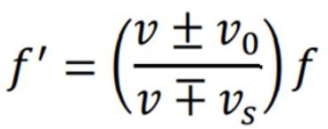

项目目标
公式 1 频移公式

利用被动雷达对目标监测得到的二十组数据，分析并得到被测目标的

离与速度。利用被动雷达对目标进行监测时，通常通过接收外部信号源（如基站、 广播塔或卫星等）发射的电磁波信号，并分析目标反射回来的信号来获取目标的动态信息。

四．项目内容
（一）Task1
1.任务描述：
对 20 组信号分别进行频移，低通滤波处理，并分别画出监测信号与参
考信号的原始时域频域图、频移后的时域频域图、低通滤波后时域频域图。

实验过程：
- 首先将原始数据导入 Matlab，并画出参考信号，监测信号 的时
域，频域图。
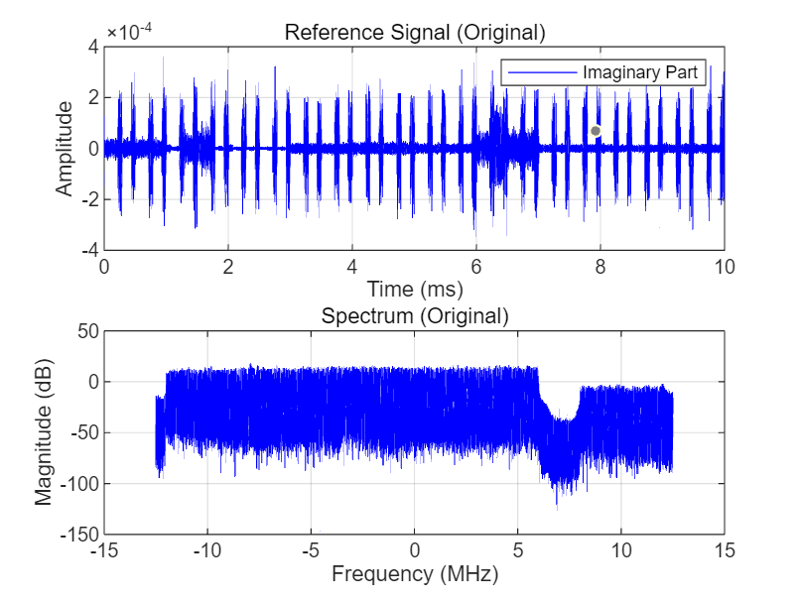

图1 参考信号的时域图局部图（虚部）+完整频域图
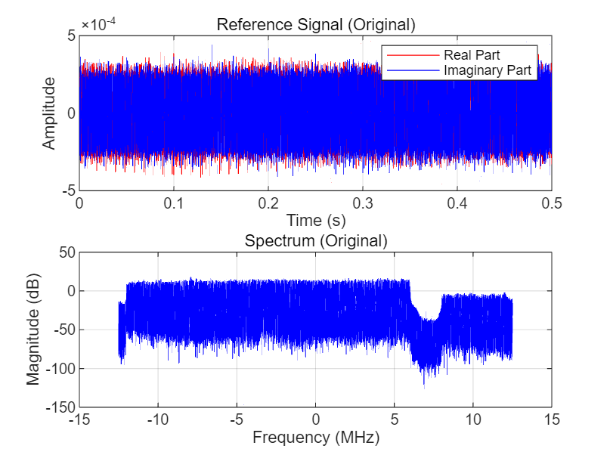

图2 参考信号的完整时域图+完整频域图

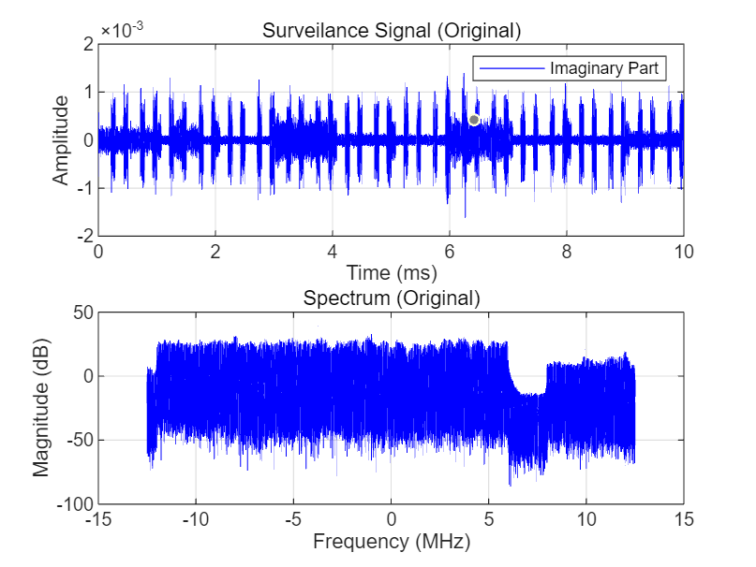
图3 监测信号的时域图局部图（虚部）+完整频域图

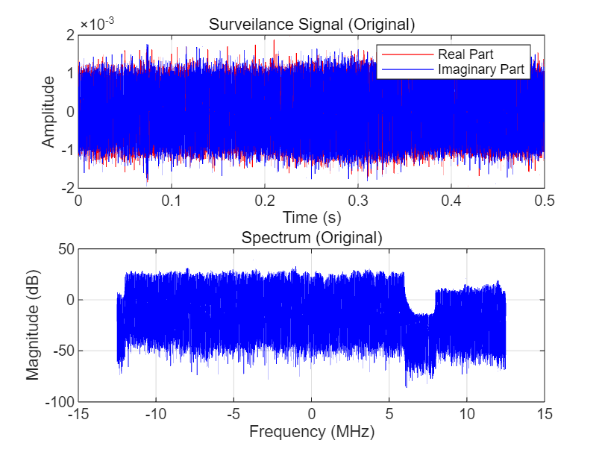
图4 监测信号的完整时域图+完整频域图

（ 2 ） 对 两 个 信 号 分 别 做 频 移 处 理 ， 并 画 出 时 域 频 域 图 。
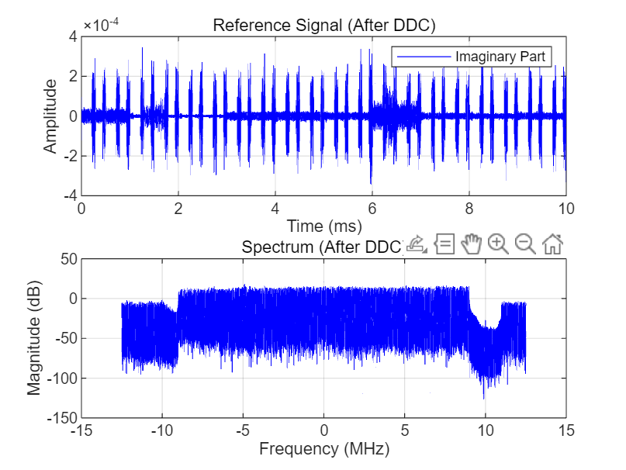
图5 参考信号时域图局部图（虚部）+完整频域图(After DDC)

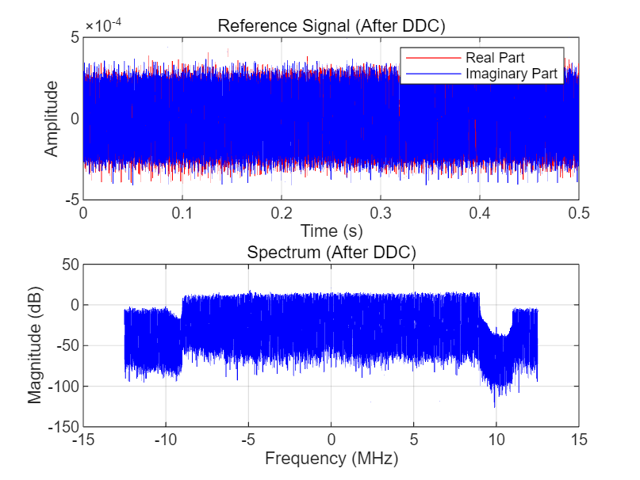
图6 参考信号完整时域图+完整频域图(After DDC)
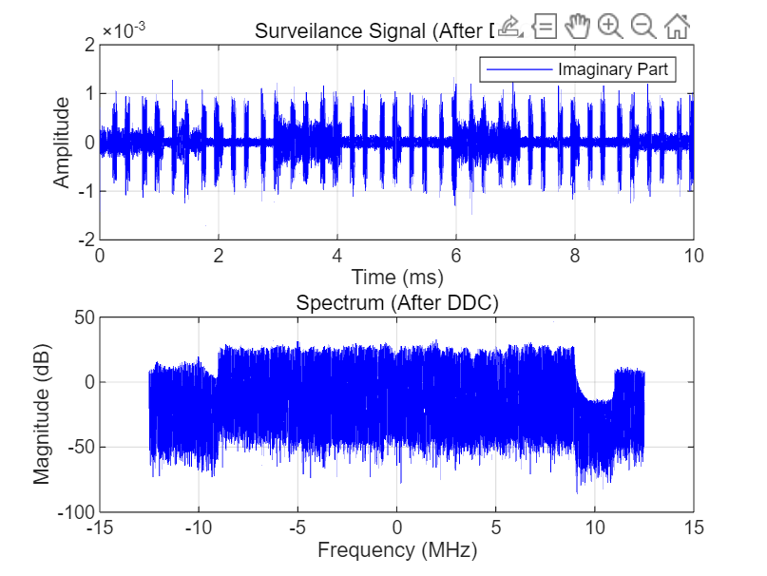
图 7 监测信号时域图局部图（虚部）+完整频域图(After DDC)
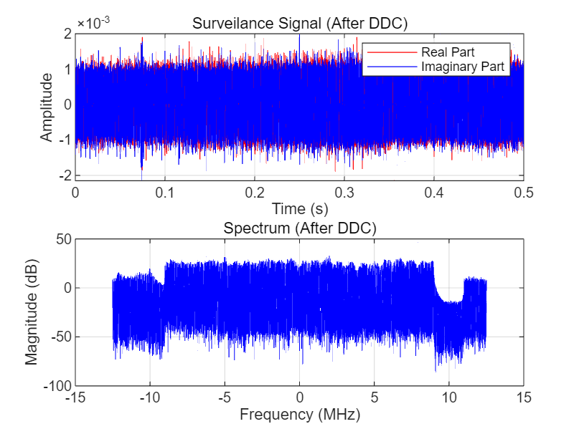

图 8 监测信号完整时域图+完整频域图(After DDC)

（ 3 ） 对两个信号继续做低通滤波处理， 并画出时域频域图。

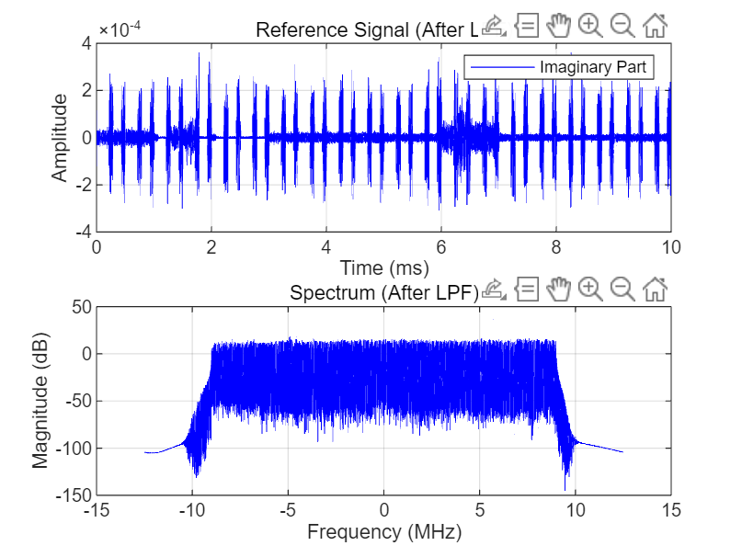
图9 参考信号时域图局部图（虚部）+完整频域图(After LPF)

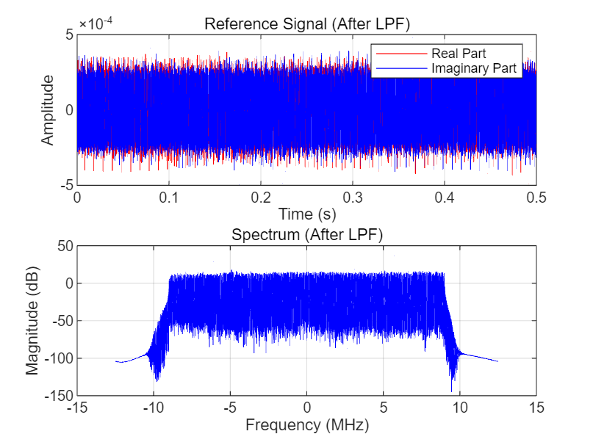
图10 参考信号完整时域图+完整频域图(After LPF)

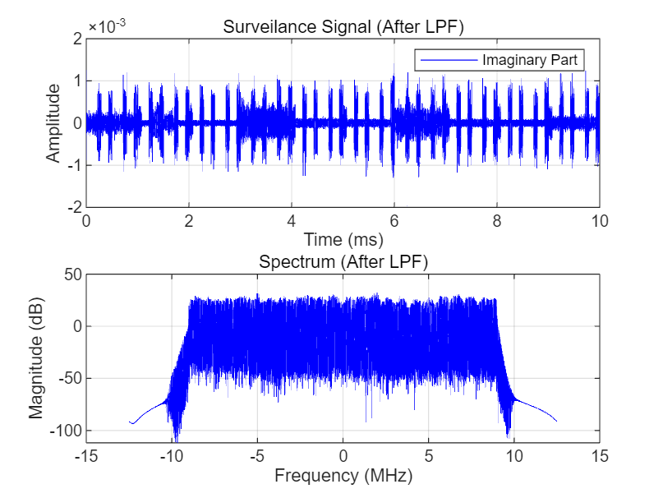
图11 监测信号时域图局部图（虚部）+完整频域图(After LPF)

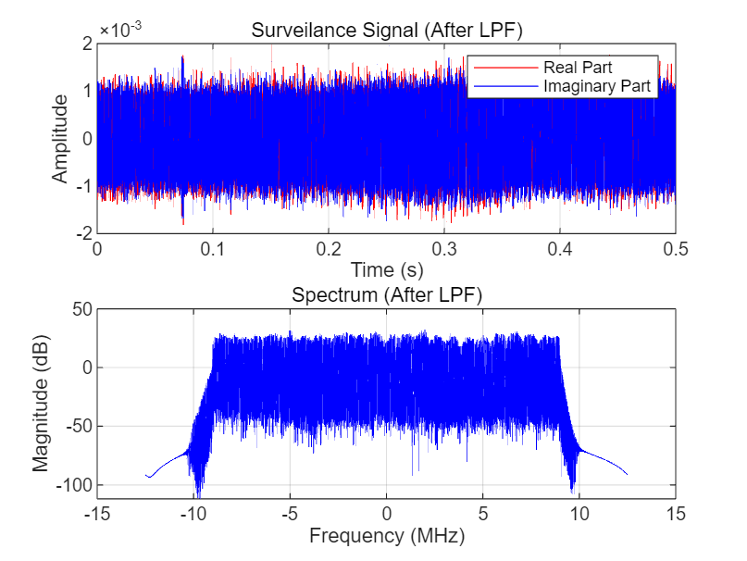

关键代码
图12 监测信号完整时域图+完整频域图（After LPF）

数据处理以参考信号为例：

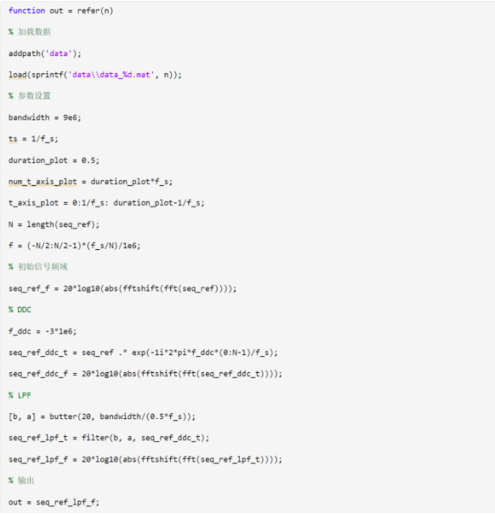

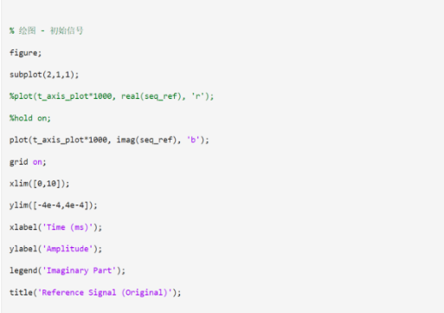
参考信号的时域局部（虚部）绘图：

参考信号的时域完整绘图：
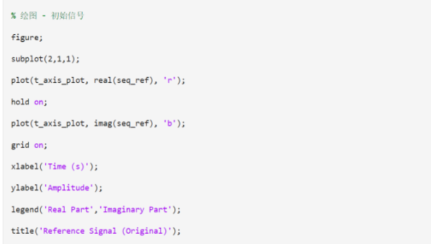

LPF的代码总览（测试）：
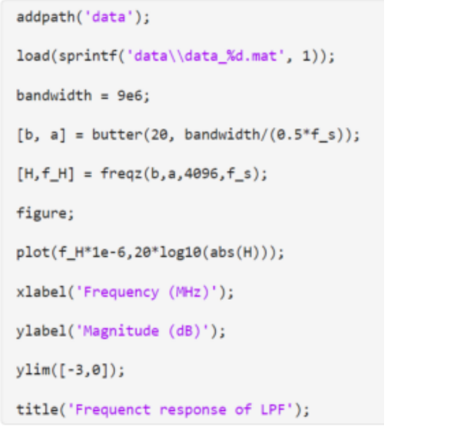

（二）Task2:
- 任务描述：
本任务的目标是计算出每个 0.5 秒时间窗口内的最合适的时间差（𝜏）和多普勒频移（𝑓𝐷）。这些参数对于评估被检测目标与雷达之间的相对位置、距离及其运动速度至关重要。时间差 𝜏 反映了目标与雷达之间的距离，它基于信号传播的延时计算得出，而多普勒频移 𝑓𝐷 则能够揭示目标的相对运动速度，特别是在雷达与目标之间的相对运动导致的频率变化。

实验过程：

- 利用模糊函数，对每个 0.5s 内的𝜏, 𝑓_{𝐷}, 进行遍历，当模糊函数取得最
大值时，即是最合适的𝜏, 𝑓_{𝐷} 。模糊函数如下：（由于 Matlab 只能进行离散计算，因此在下图中其被转化成离散形式）
公式 2 模糊函数的离散化

- 在 Matlab 中 load 进 Task1 中处理好的数据。对𝜏, 𝑓_{𝐷}, 进行遍历。由于

采样频率为 f_s,则𝜏的最小值为 1/f_s ，最小距离分度值为 c/f_s, 计算得 12m。考虑到目标物体运动不超过 100m, 因此在这里可以取 0-72m 进行遍历，因此𝜏 的取

值为 1-6； 对于𝑓 ，由于𝑓 =𝑣∗𝑓𝑐
， 由于物体运动速度不超过 6m/s，因此𝑓 取

𝐷
值为 -40-40 。
𝑑 𝑐 𝑑

- 在写 ambiguity 函数时，使用三层 for 循环分别遍历𝜏, 𝑓_{𝐷}， 在对 cor
进行求和，函数返回最大𝜏, 𝑓_{𝐷} 值。
- 最后使用 imagesc（）函数画出对应的 Range-Doppler Spectrum, 横坐标为𝑓_{𝐷}，纵坐标为距离，亮度表示模糊函数 Cor(𝜏, 𝑓_{𝐷} )的大小，由此可知最亮的位置即为最佳取值位置。

关键代码:
  - 模糊函数代码：
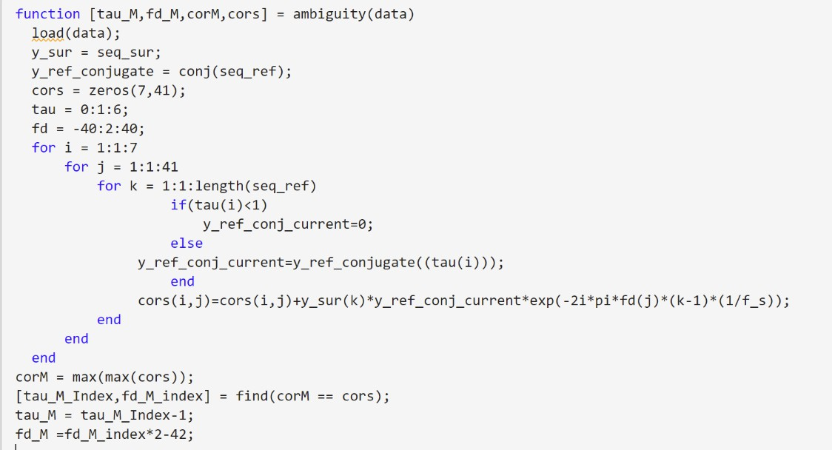
图 8 模糊函数代码（优化前）
在模糊函数结束后将得到的数据保存，指令为：

图 9 保存指令代码
  - 作图代码：
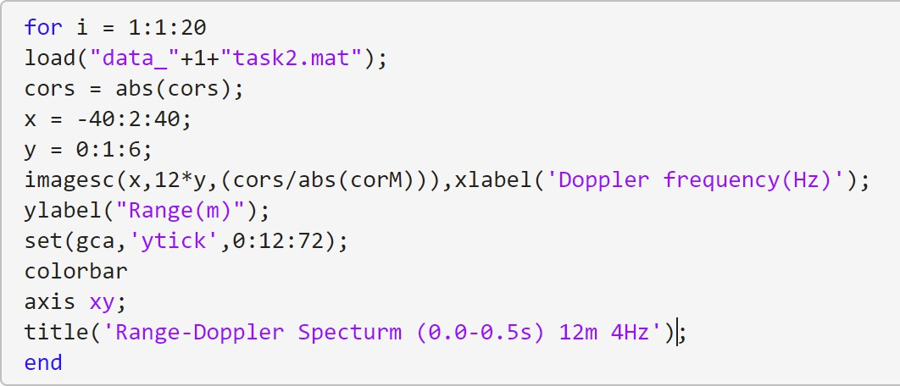
图 10 作图代码

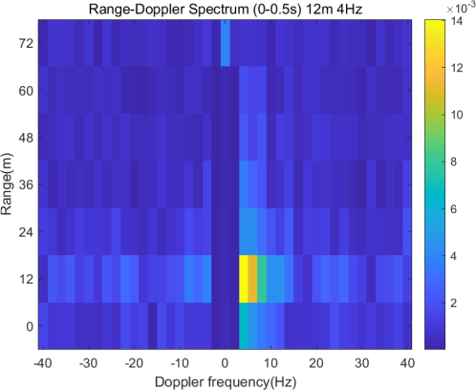
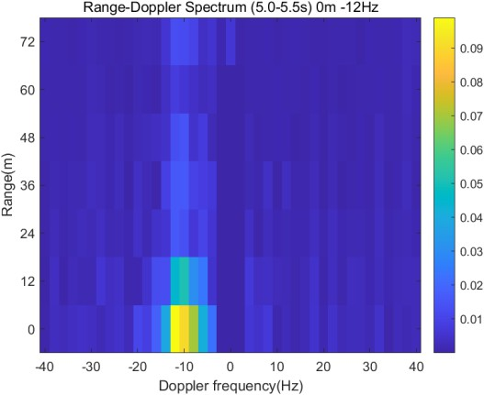
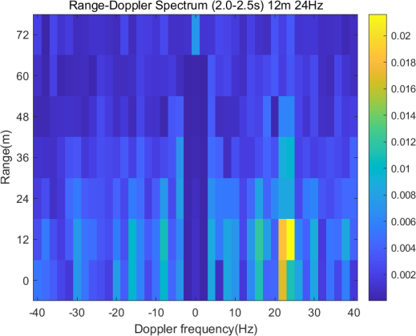
作图：
图 11 0~0.5s 图 12 2~2.5s
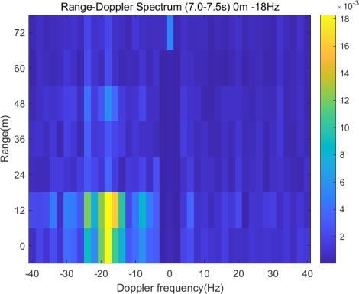
图 13 5~5.5s 图 14 7~7.5s

进一步处理：
取出每一组数据中 cor 最大的所在行，就可以得到总的 Time-Doppler Spectrum. 作图代码如下：

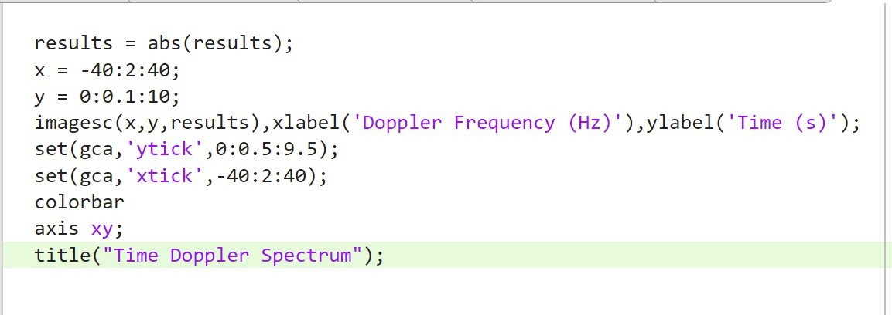

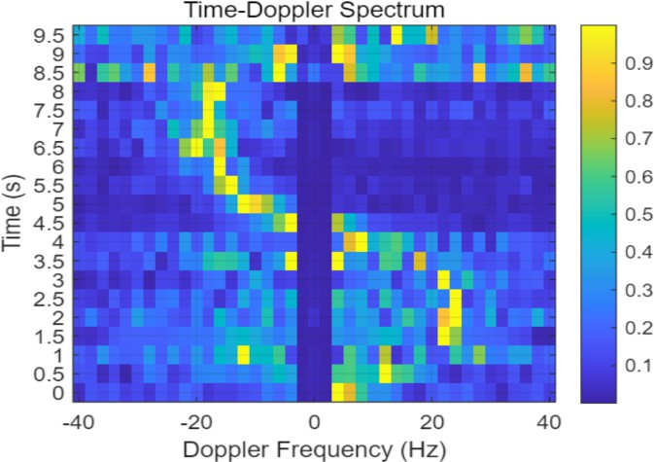
图 15 最终的多普勒-时间图
可以通过时间-多普勒频率图大致得出运动过程，被监测物体经历了先远离后靠近的过程。

（三）拓展：优化模糊函数算法
- 优化方式：
由于模糊函数中含有指数项且与傅里叶变换形式相似，因此我们可以尝试使用傅里叶变换 fft 来代替原始直接算法。理由：
傅里叶变换公式如下：
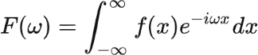

公式 3 傅里叶变换公式
与模糊函数公式相对比，可以看出:
𝑓(𝑥) = 𝑦_{𝑠𝑢𝑟𝑣}(𝑡) ∗ 𝑦∗ ∗ 𝑢(𝑡)
𝑟𝑒𝑓

- 代码实现：
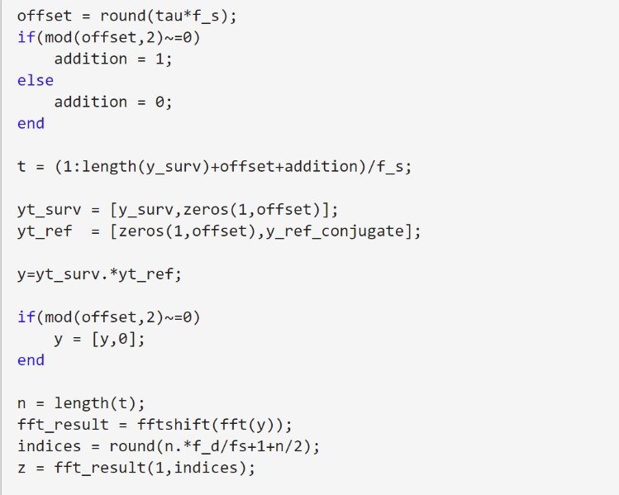

运行结果：
图 16 FFT 算法代码实现

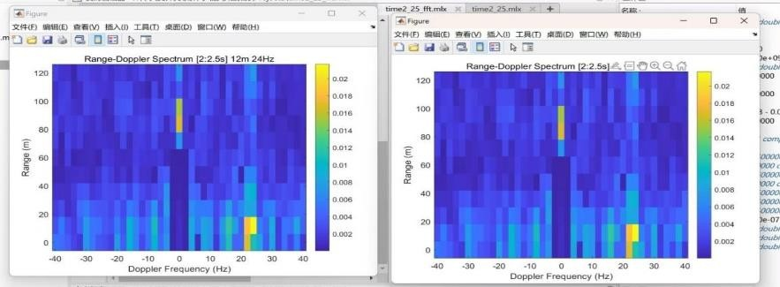
图 17 DWT 循环算法与 FFT 算法结果对比
由对比可知上述两种算法最终效果完全相同。

运算时间对比：
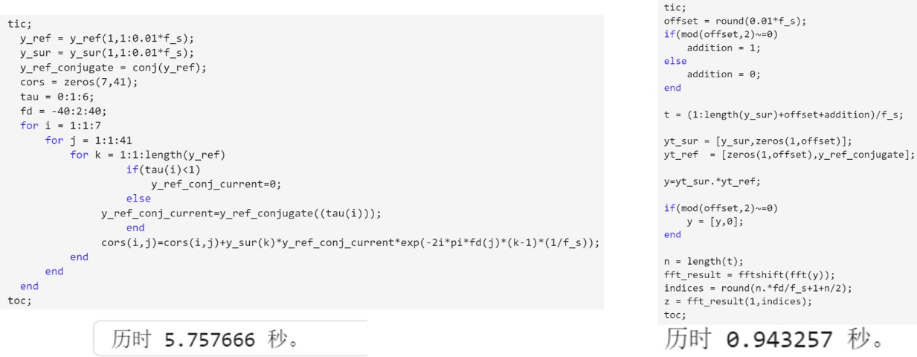

- 原理分析：
图 18 时间对比

  - 由前面实验课知识可知，DWT 的时间复杂度为 O（n^2）,而 FFT 为 O
（nlogn）,因此从该角度 FFT 优于 DWT；
  - DWT 含有大量有关自然对数的指数运算，对于计算机来说这样的运算量很大，因此花费时间较长。

结论：
使用 FFT 算法能在保证结果正确的前提下大幅度降低运算时间，不失为一种高效的方法。

五．实验收获
- 了解了被动雷达的监测原理，并学会通过 matlab 对监测得到的数据进行处理，最终分析物体的位置，运动信息。
- 通过小组分工合作的模式完成本次项目，增强了小组的团队凝聚力与个人的协调沟通能力，为未来的团队任务打下坚实的基础。

